ОТЧЁТ ПО ПРАКТИЧЕСКОЙ РАБОТЕ
Исследование Unrestricted File Upload и защита загрузки изображений
Выполнил(а): _____Креховец М.А.____________
Группа: ____________ИВ1-23-2_______________

1. Цель работы
Изучить уязвимость Unrestricted File Upload (загрузка файлов без достаточных ограничений), исследовать её проявление в учебных приложениях bWAPP и DVWA на разных уровнях защиты, а также защитить загрузку изображений в собственном веб-приложении krehovets.loc-main на маршруте POST /articles/add.

2. Задачи работы
- Определить страницы и маршруты загрузки файлов в учебных приложениях и собственном проекте.
- Проверить bWAPP Unrestricted File Upload на уровнях Low и Medium.
- Проверить DVWA File Upload на уровнях Low и Medium; сравнить защитные меры с High.
- Реализовать серверную проверку загрузки изображения в krehovets.loc-main.
- Запретить создание статьи без названия, описания и изображения.
- Обеспечить показ ошибок на странице /articles/add без перенаправления, чтобы пользователь мог исправить данные и повторить отправку.

3. Теоретические сведения
Unrestricted File Upload — уязвимость, возникающая, когда веб-приложение принимает файлы без достаточной проверки расширения, фактического содержимого, размера, имени и места хранения. Проверки только по расширению или MIME-типу, который передаёт браузер, недостаточно: эти значения можно подменить. Последствия могут включать сохранение непредусмотренных файлов, перезапись файлов, хранение опасного содержимого и отказ в обслуживании.
Основная защита выполняется на сервере: разрешать только необходимые форматы, проверять реальное содержимое файла, ограничивать размер и разрешение изображения, генерировать безопасное имя, хранить загрузки вне исполняемой области, проверять авторизацию и CSRF-токен. Ошибки следует показывать понятным сообщением без раскрытия внутренних сведений.

4. Объекты исследования
Объект | Проверяемая функция | Условия
bWAPP — Unrestricted File Upload | Ограничения загрузки файлов | Low и Medium
DVWA — File Upload | Проверка формата и обход ограничений | Low и Medium; High для сравнения
krehovets.loc-main | Создание статьи и загрузка изображения | POST /articles/add

5. Ход работы

5.1. bWAPP: Unrestricted File Upload
В bWAPP выбирается раздел Unrestricted File Upload. На уровнях Low и Medium проверяются загрузка допустимого изображения и реакция приложения на файл неподходящего формата или с подменённым расширением. Для каждого случая фиксируются сообщение приложения и факт сохранения файла. Заполнить результаты по фактическим наблюдениям.
Уровень | Проверка | Фактический результат
Low | Загрузка допустимого изображения | Да
Low | Файл с неподходящим расширением/содержимым | Да
Medium | Повторение проверок на Medium | Нет

5.2. DVWA: File Upload
В DVWA выбирается модуль File Upload. Проверки выполняются на уровнях Low и Medium. Если уровень High доступен, его поведение используется для сравнения. Результаты фиксируются по фактическому поведению приложения, а не только по тексту сообщения.
Уровень | Проверка | Фактический результат
Low | Загрузка допустимого изображения | Да
Low | Попытка обойти ограничения формата | Да
Medium | Повторная проверка на Medium | Нет
High | Сравнение с усиленной проверкой, если доступно | Нет

5.3. Собственное приложение
Исследуется форма создания статьи /articles/add и обработчик POST /articles/add. Проверки должны выполняться на сервере до сохранения записи. HTML-атрибут required улучшает удобство, но не заменяет серверную валидацию.
- Название: отсутствующее или состоящее только из пробелов значение отклоняется.
- Описание: отсутствующее или состоящее только из пробелов значение отклоняется.
- Изображение: отсутствие выбранного файла отклоняется.
- Формат: разрешаются только JPEG/JPG; проверяется фактический формат содержимого, а не только расширение.
- Размер: файл больше установленного ограничения 5 МБ отклоняется.
- Содержимое и разрешение: повреждённые изображения и изображения с чрезмерным разрешением отклоняются.
- Безопасное хранение: имя файла генерируется приложением; исходное пользовательское имя не используется как путь.
- Авторизация и CSRF: запрос без авторизации или действительного CSRF-токена должен быть отклонён.
- Ошибки формы: сообщение отображается на /articles/add без перехода на отдельную страницу, позволяя исправить данные и повторить отправку.

6. Проверки собственного приложения
Тест | Ожидаемый результат | Фактический результат
Пустое название | Статья не создаётся; ошибка на /articles/add | Да
Пустое описание | Статья не создаётся; ошибка на /articles/add | Да
Изображение не выбрано | Статья не создаётся; ошибка на /articles/add | Да
JPG-расширение, но не JPEG-содержимое | Файл отклоняется | Да
Файл больше 5 МБ | Файл отклоняется | Да
Повреждённое/слишком большое изображение | Файл отклоняется | Да
Неверный CSRF-токен | Запрос отклоняется; сообщение без редиректа | Да
Корректная форма | Статья сохраняется и открывается | Да

7. Скриншоты
Вставить 3–4 скриншота с реальными результатами. На скриншоте желательно показать страницу приложения и результат проверки. Не включать пароли, токены и другие секретные данные.
Рисунок 1 — Статья не создаётся; ошибка на /articles/add при пустом названии/описании/изображении
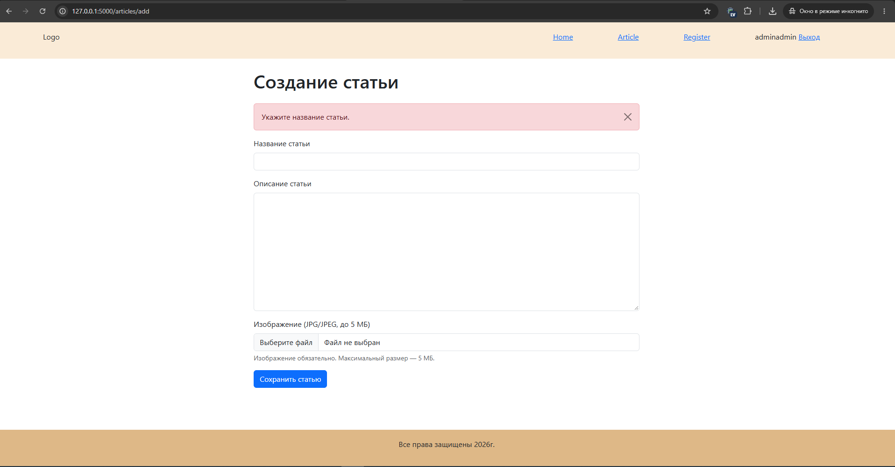
Рисунок 2 — Файл отклоняется при некорректной формате
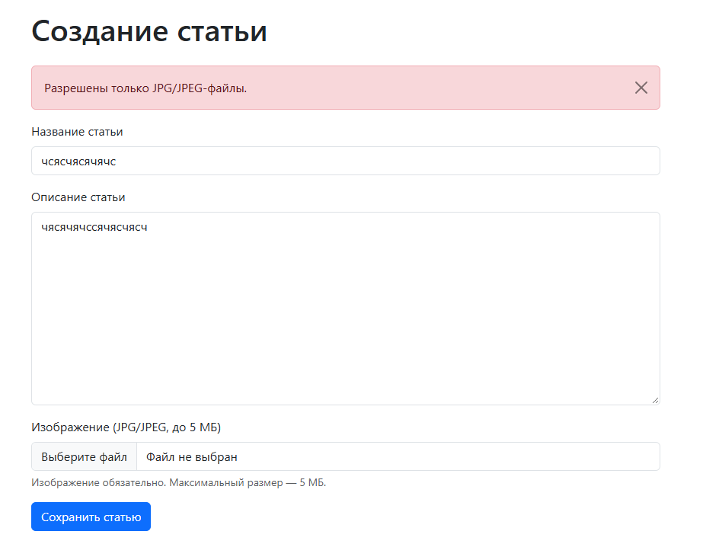

Рисунок 3 — Файл отклоняется при некорректном файле (.txt переделанный в .jpg)

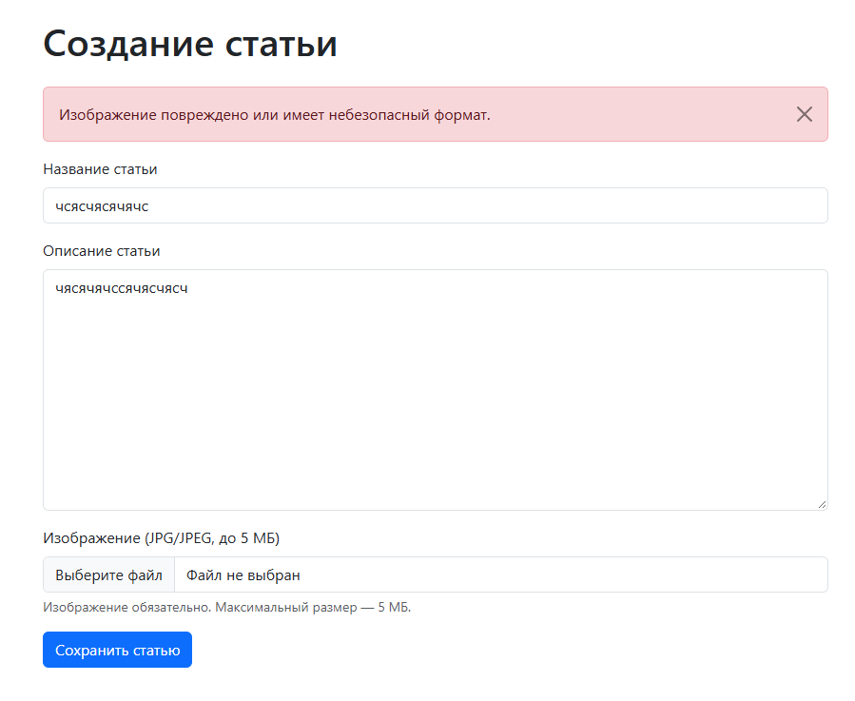
Рисунок 4 — Реализация ошибки у пользователя при попытке изменить чужую статью
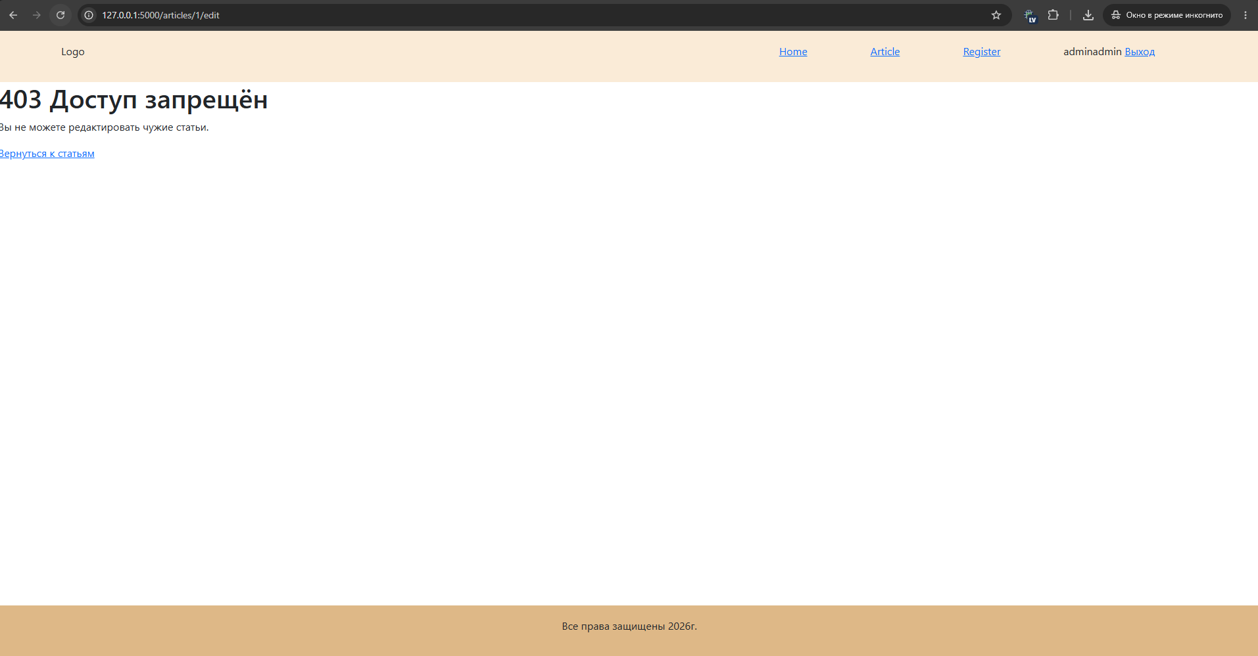
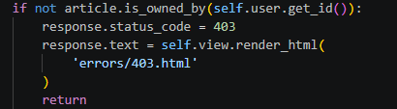

8. Рекомендации по защите
- Проверять поля и файлы на сервере независимо от клиентских ограничений.
- Использовать список разрешённых форматов и проверять фактическое содержимое файла.
- Ограничивать размер файла и разрешение изображения.
- Генерировать случайные имена файлов и не использовать пользовательское имя как путь.
- Хранить загруженные файлы так, чтобы сервер не исполнял их как код.
- Проверять авторизацию и CSRF-токен до обработки формы.
- Показывать ошибки на исходной странице и сохранять возможность повторной отправки.
- Не показывать stack trace, абсолютные пути, SQL-запросы и внутренние детали.
- Проверять, что неудачная загрузка не создаёт статью и не оставляет лишние файлы.

9. Заключение
В работе рассматривается уязвимость Unrestricted File Upload, методы её исследования в bWAPP и DVWA и меры защиты собственного приложения krehovets.loc-main. Для формы создания статьи определены требования: обязательные название, описание и изображение; серверная проверка формата, содержимого и размера файла; проверка авторизации и CSRF; безопасная обработка ошибок на странице /articles/add без перенаправления. Итоговые выводы о прохождении тестов необходимо сделать после заполнения таблиц фактическими результатами и добавления скриншотов.

10. Источники
1. OWASP, File Upload Cheat Sheet: https://cheatsheetseries.owasp.org/cheatsheets/File_Upload_Cheat_Sheet.html
2. OWASP Web Security Testing Guide: https://owasp.org/www-project-web-security-testing-guide/
3. bWAPP — учебное приложение для изучения веб-уязвимостей, раздел Unrestricted File Upload.
4. Damn Vulnerable Web Application (DVWA), модуль File Upload и уровни Low/Medium/High.
5. При наличии выданных преподавателем материалов Hackware/SecurityLab добавить здесь их точные названия и URL.

